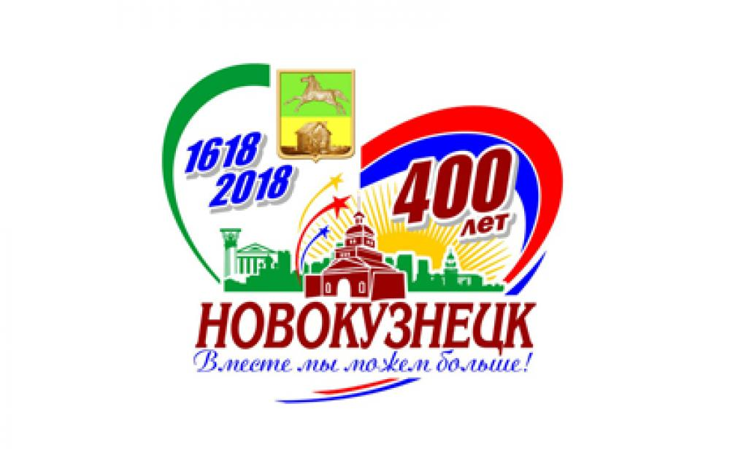
Внимание участников городской краеведческой олимпиады.
С 1 декабря – 30 декабря 2015 года начинается первый заочный этап городской краеведческой олимпиады.
Прошедшие первый этап будут приглашены на второй очный тур.

Вопросы викторины

- Когда образовалась Кемеровская область?
Ответ: ____________________________________________________________

- Площадь области составляет…
Ответ: ____________________________________________________________

- Какова протяженность границ нашей области
Ответ: ____________________________________________________________

- Со сколькими субъектами РФ граничит Кемеровская область:
Ответ: ____________________________________________________________

- Координаты Кемеровской области.
Ответ: ____________________________________________________________

- Какой процент составляет территория Кемеровской области от территории Западной Сибири
Ответ: ____________________________________________________________

- В каком часовом поясе находится Кемеровская область?
Ответ: ____________________________________________________________

- Разница в поясном времени с Москвой?
Ответ: ____________________________________________________________

- Расстояние до ближайшего холодного северного моря - Карского –
Ответ: ____________________________________________________________

- Расстояние до ближайшего теплого моря - Черного
Ответ: ____________________________________________________________

- Когда были утверждены современные герб и флаг Кемеровской области?
Ответ: ____________________________________________________________

- Когда был принят гимн Кемеровской области?
Ответ: ___________________________________________________________

- Протяженность территории Кемеровской области с севера на юг…
Ответ: ____________________________________________________________

- Протяженность территории Кемеровской области с запада на восток…
Ответ: ____________________________________________________________

- В Кемеровской области…______________ городов.
Ответ: ____________________________________________________________

- В каком году на территории нашего края произошло землетрясение, силой 8 баллов?
Ответ: ____________________________________________________________

- В каком году П.А.Чихачев нашу территорию назвал Кузбассом (Кузнецкий угольный бассейн) …
Ответ: _________________________________________________________

- В каком году около села Шестаково были найдены останки древних динозавров?
Ответ: _________________________________________________________

- Протяженность реки Томь.
Ответ: __________________________________________________________

- Протяженность реки Томь по территории Кемеровской области
Ответ: __________________________________________________________

- Сколько озёр насчитывается на территории Кемеровской области?
Ответ: __________________________________________________________

- Сколько памятников природы находится на территории Шорского национального парка?
Ответ: __________________________________________________________

- Автомобильный код региона
Ответ: __________________________________________________________

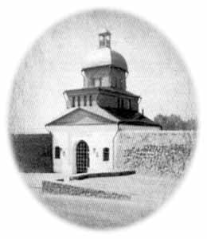
Мой город

- Острогами в Сибири называли небольшие крепости. В каком году был построен Кузнецкий острог?
Ответ: __________________________________________

- В каком году Кузнецкий острог получил статус города?
Ответ: ____________________________________________________________

- Сколько районов в городе Новокузнецке?
Ответ: ____________________________________________________________

- В каком году в городе Сталинске (Новокузнецке) прозвенел первый трамвайный звонок
Ответ: ___________________________________________________________

- Назовите дату пуска первого троллейбуса в городе Новокузнецке
Ответ: ___________________________________________________________

- В каком году в нашем городе был открыт Бульвар героев?
Ответ: ____________________________________________________________

- В каком году на Бульваре Героев начал действовать Пост №1?
Ответ: ____________________________________________________________

- В каком году в городе Новокузнецке был открыт памятник В.И.Ленину?
Ответ: ______________________________________________________________

- В каком году на площади Побед был установлен монумент Танк «Т-34»
Ответ: ______________________________________________________________

- Какое событие будет отмечать город Новокузнецк в 2018 году?
Ответ: ____________________________________________________________

Ответы на вопросы присылайте на E- mail: centur42@rambler.ru
Адрес: 654000, г. Новокузнецк, Бардина,5, Центр туризма и краеведения МБОУ ДОД «ГДДЮТ им. Н.К. Крупской»
Телефон: (8-3843) 74-42-88, 8905-908-2928 (Шевцова Татьяна Анатольевна)
E- mail: centur42@rambler.ru

